МИНОБРНАУКИ РОССИИ
Санкт-Петербургский государственный
электротехнический университет
«ЛЭТИ» им. В.И. Ульянова (Ленина)
Кафедра МО ЭВМ

отчет
по лабораторной работе №1
по дисциплине «WEB-технологии»
Тема: Тетрис на JavaScript

Студент гр. 6304 |  | Пискунов Я.А.
Преподаватель |  | Беляев С.Е.

Санкт-Петербург
2018
Цель работы.
Изучение работы web-сервера nginx со статическими файлами и создание клиентских JavaScript web-приложений.
Ход работы.
Выполнять проект будем в среде разработки JetBrains WebStorm. Создадим пустой проект и организуем его структуру удобным и интуитивно понятным образом. Так, в папку src будем класть файлы формата .js, в папку web - .html, в css - .css, а в папку media – различные картинки и звуковые файлы, которые нам будут необходимы по ходу работы.
Теперь создадим первые файлы. Первой страницей, которую увидит пользователь при запуске, будет экран регистрации. На нем расположим приветственное сообщение, форму для ввода имени игрока и кнопку начала игры. Создадим также .css файл, для того чтобы сделать страницу более красивой. Для того, чтобы расположить значимые элементы по центру экрана, воспользуемся двумя div блоками в html файле. Один из них растянем на весь экран, а второму, располагающемуся внутри первого, зададим вид расположения «Table cell». Также зададим задний фон. Вид страницы представлен на рис. 1, а код соответствующих файлов в приложении А и приложении Б.
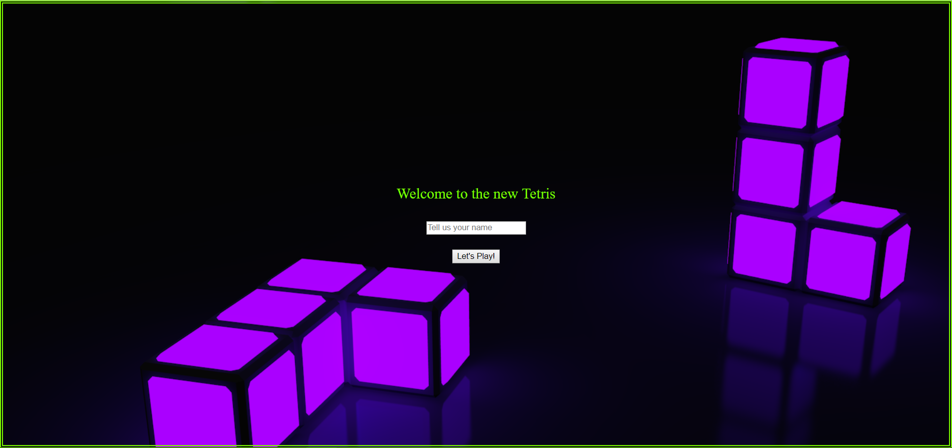
Рисунок 1 – начальный экран
По нажатию на кнопку, помимо непосредственно перенаправления на страницу игры, должна происходить регистрация введенного имени, чтобы впоследствии занести его в таблицу рекордов. Для этого воспользуемся тэгом script и будем вызывать его по нажатию на кнопку. Сам же скрипт создает в локальном хранилище переменную(или обновляет уже существующую) tetris.username и ставит ей значение введенного имени или, если имя не было введено, UndefinedPlayer. Код скрипта представлен в приложении В.
Далее непосредственно страница игры. Ее код представлен в приложении Г. Состоит из информационной части и игрового поля. Информационная часть содержит имя игрока, текущее число очков, число удаленных линий, текущий уровень, информация об управлении и кнопка досрочного конца игры. Игровое поле создано с помощью тега canvas. На нем и будет происходить игра. Также создадим и заполним .css файл. Он представлен в приложении Д. На рис. 2 представлен вид игрового поля.
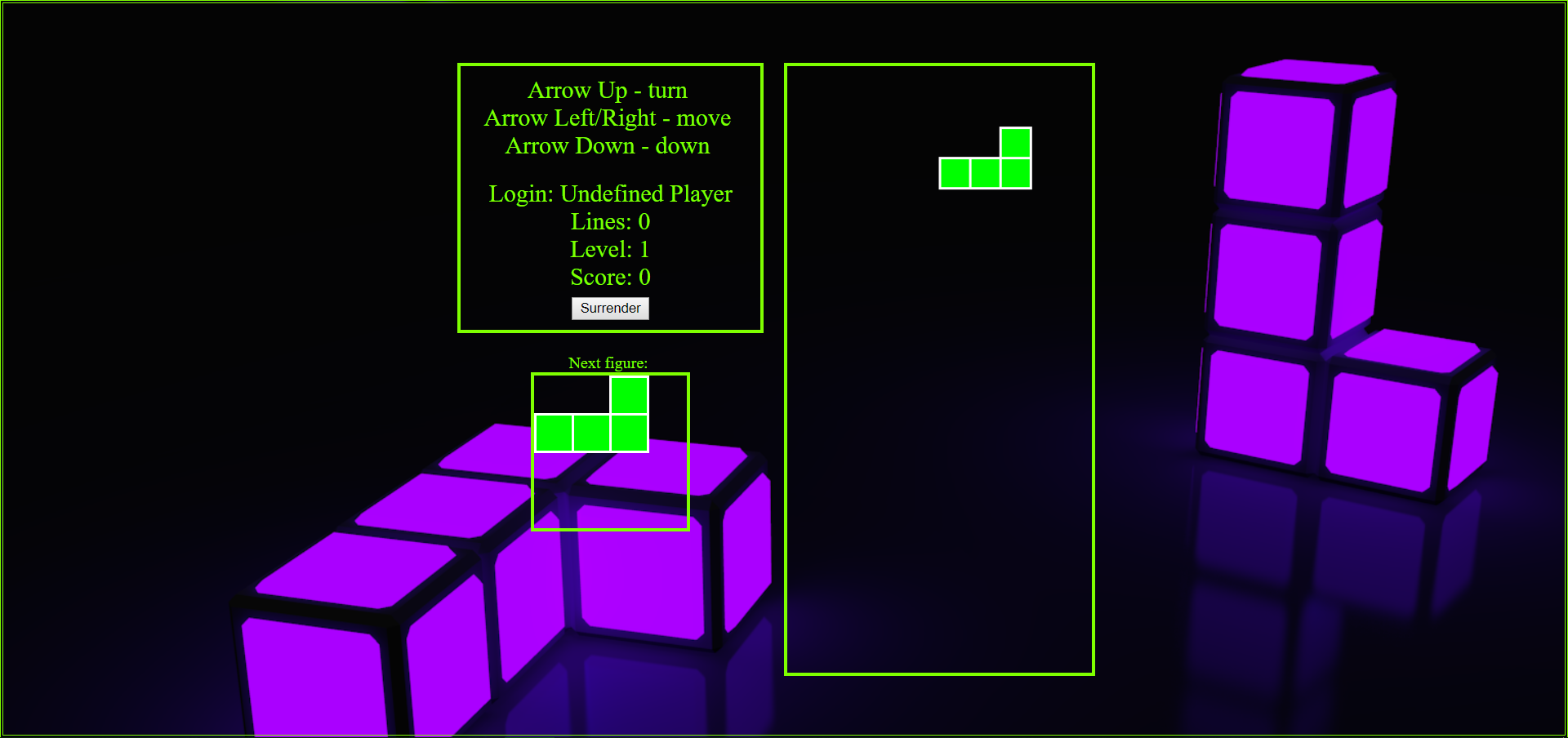
Рисунок 2 – страница игры
К данной странице прикрепим три файла .js, отвечающие за непосредственно тетрис. Файл canvas.js отвечает за отрисовку фигур на экране и непосредственно связан с элементом canvas в html файле. Файл представлен в приложении Е.
Файл figure.js отвечает за логику фигур. Их структура в пространстве и логика поворотов. Каждому из семи стандартных типов фигур сопоставлено четыре матрицы размером 4х4, в которых рассмотрены последовательные стадии поворота фигуры. Таким образом, хранится, по сути, не конкретная фигура, а область 4х4, которую та занимает, и ее возможные состояние. Текущее состояние – индекс в массиве матриц. Также в данном файле происходит генерация случайных фигур. Файл представлен в приложении Ж.
Файл tetris,js отвечает непосредственно за логику игры – начало и конец игры. Здесь же все и начинается с метода gameStart. Здесь описаны action listener’ы, отвечающие за обработку нажатий, создаются и используются объекты классов, описанных выше. Тут же хранится модель игры – матрица 10х20, в которой 1 означает, что данная клетка заполнена фигурой, а 0 – что свободна. Здесь же происходит анализ линий на возможность удаления и непосредственно удаление и подсчет очков. Также тут проверяется поражение и вызывается следующая страница с рекордами. Все данные обновляются с определенной частотой, зависящей от уровня. Файл представлен в приложении З.
После того, как место появления следующей фигуры уже занято полностью или частично, это отслеживается и запускается процедура конца игры. В ней в очередную переменную локального хранилища записываются очки, набранные игроком, и происходит перенаправление на страницу рекордов. Ее вид представлен на рис. 3, а код в приложении И. Она выполнена в таком же стиле, как и предыдущие страницы. На ней представляются с помощью отдельного .js скрипта 10 первых позиций таблицы рекордов с учетом только что сыгранной игры. Скрипт запускается при каждом обновлении страницы. Это вызывает множественное добавление результата последней игры в таблицу. Чтобы избежать этого, в локальном хранилище имеется переменная tetris.gamePlayed, которая имеет значение true, если функция startGame была вызвана, а рекорд еще не записан. При добавлении рекорда в таблицу она принимает значение false. И, пока она имеет такое значение, новые записи в таблицу рекордов не добавляются. На странице рекордов также есть кнопка обнуления таблицы. CSS файл для страницы в приложении К, а код скрипта, отвечающего за работу с таблицей рекордов – в приложении Л.
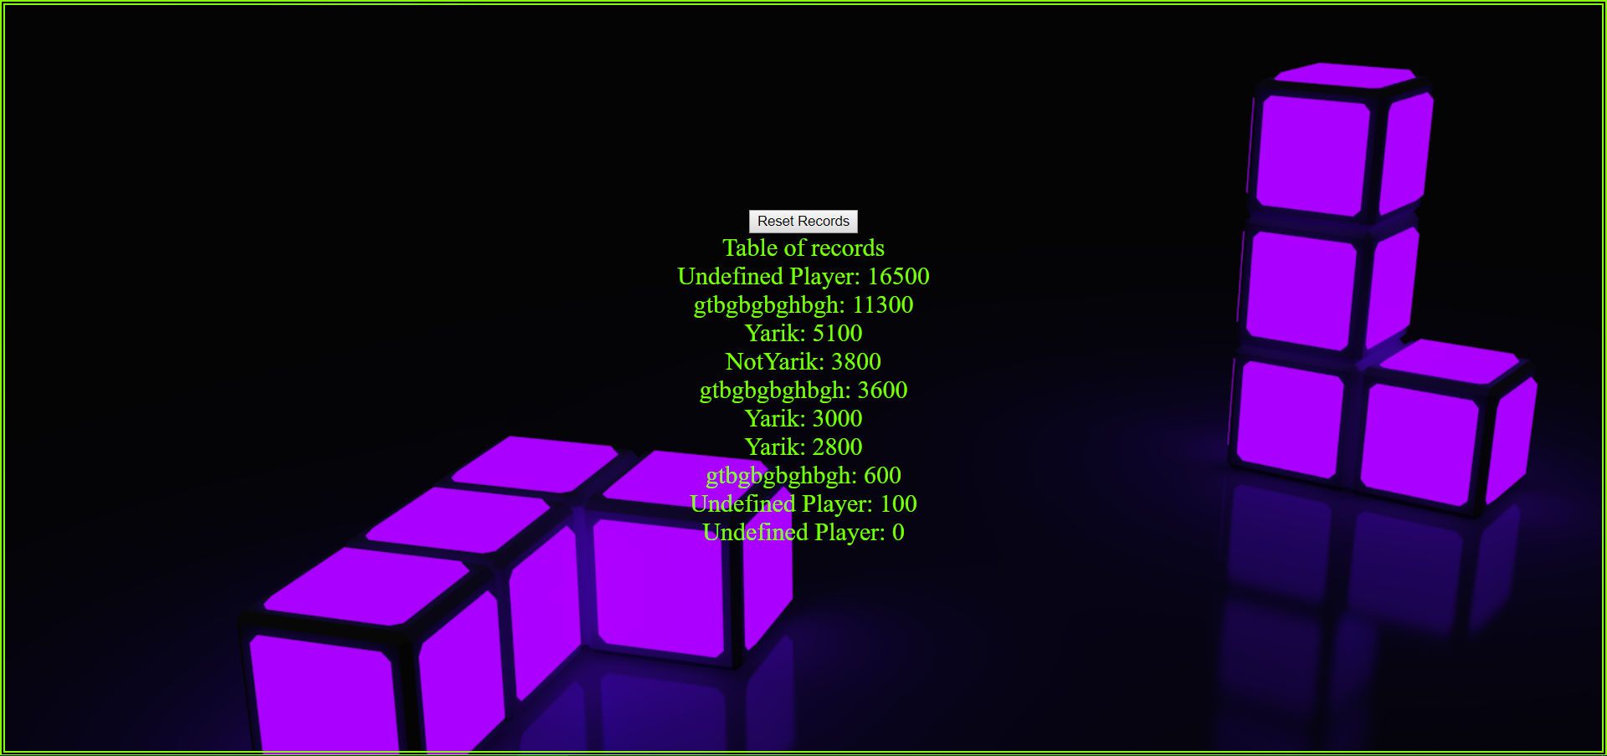
Рисунок 3 – таблица рекордов
Приложение готово. Теперь необходимо запустить сервер, на котором будет оно находиться. Будем использовать nginx. Для основания сервера на протоколе https, нам необходимы ключи. Сгенерируем их и поместим в папку конфигурации nginx. Теперь настроим nginx. Для этого в конфигурационном файле необходимо добавить путь к источнику и файлам ключей. Прослушиваемый порт установим 443. Добавленные в конфигурационный файл строки представлены на рис. 4.
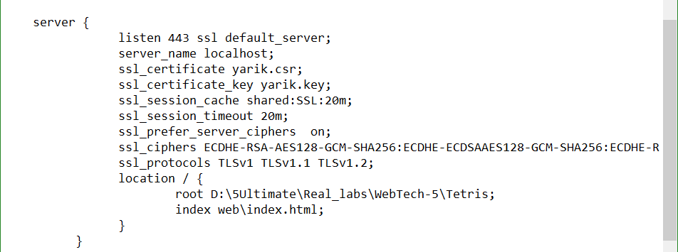
Рисунок 4 – изменения в конфигурационном файле nginx
Выводы.
В ходе данной работы была изучена работа web-сервера nginx со статическими файлами и создание клиентских JavaScript web-приложений.
На практике были освоены умения создания веб-приложений на примере игры «Тетрис».
ПРИЛОЖЕНИЕ А
ФАЙЛ INDEX.HTML
<!DOCTYPE html>
<html lang="en">
<head>
<meta charset="UTF-8">
<title>Tetris by Piskunov</title>
<link rel='stylesheet' type="text/css" href='../css/loginScreen.css'/>

</head>
<body>
<div id="loginParent">
<div id = "login">
<form action="web/tetris.html" method="get">
<div class="loginText">Welcome to the new Tetris</div>
<p class="loginText"><label for="name"></label><input placeholder="Tell us your name" type="text" id="name"></p>
<input type="submit" value="Let's Play!" onclick="saveName()">
</form>
</div>
</div>
</body>
<script src="../src/login.js"></script>
</html>
ПРИЛОЖЕНИЕ Б
ФАЙЛ LOGINSCREEN.CSS
#loginParent {
width: 100%;
height: 100%;
display: table;
position: absolute;
top: 0;
left: 0;
}

#login {
display: table-cell;
text-align: center;
vertical-align: middle;
border: 5px double chartreuse;
background-image: url("../media/back.jpg");
}

.loginText{
color: chartreuse;
font-size: x-large;
}
ПРИЛОЖЕНИЕ В
ФАЙЛ LOGIN.JS
function saveName() {
let loginName = document.getElementById("name").value;
if (loginName === "")
localStorage["tetris.username"] = "Undefined Player";
else localStorage["tetris.username"] = loginName;
}
ПРИЛОЖЕНИЕ Г
ФАЙЛ TETRIS.HTML
<!DOCTYPE html>
<html lang="en">
<head>
<meta charset="UTF-8">
<title>Tetris by Piskunov</title>
<link rel='stylesheet' type="text/css" href='../css/tetris.css'/>
</head>
<body>
<div id="backgroundImageParent">
<div id="backgroundImage">
<div id="everything">
<div id="left">
<div id = "texts">
<div id="controls">
Arrow Up - turn <br>
Arrow Left/Right - move <br>
Arrow Down - down <br>
</div>
<div id="info">
</div>
<div id="surrenderButton">
<button type="button" onclick="gameOver()">Surrender</button>
</div>
</div>
<div style="text-align: center; color: chartreuse;">
Next figure: <br>
<canvas id="nextfigure"></canvas>
</div>
</div>
<div id="right">
<canvas id="tetrisfield"></canvas>
</div>
</div>
</div>
</div>
</body>
<script src="../src/canvas.js"></script>
<script src="../src/figure.js"></script>
<script src="../src/tetris.js"></script>
</html>
ПРИЛОЖЕНИЕ Д
ФАЙЛ TETRIS.CSS
#backgroundImageParent{
width: 100%;
height: 100%;
display: table;
position: absolute;
top: 0;
left: 0;
}
#backgroundImage{
display: table-cell;
text-align: center;
vertical-align: middle;
border: 3px double chartreuse;
background-image: url("../media/back.jpg");
}
#everything{
padding: 0;
margin: 0 auto;
width: 640px;
height: 600px;
text-align: center;
}
#left{
margin-right: 20px;
width: 300px;
height: 600px;
float: left;
text-align: left;
}
#texts{
border: 3px solid chartreuse;
padding: 10px;
margin-bottom: 20px;
}
#controls{
text-align: center;
color: chartreuse;
font-size: x-large;
}
#info{
margin-top: 20px;
color: chartreuse;
font-size: x-large;
text-align: center;
}
#surrenderButton{
text-align: center;
font-size: x-large;
}
#nextfigure{
width: 150px;
height: 150px;
border: 3px solid chartreuse;
}
#right{
width: 300px;
height: 600px;
float: left;
}
#tetrisfield{
width: 299px;
height: 595px;
border: 3px solid chartreuse;
}
ПРИЛОЖЕНИЕ Е
ФАЙЛ CANVAS.JS
class Canvas
{
constructor(width, height, id)
{
this.width = width;
this.height = height;
this.canva = document.getElementById(id);
this.context = this.canva.getContext('2d');

this.borderWidth = 3;

let dpi = window.devicePixelRatio;
let style_height = +getComputedStyle(this.canva).getPropertyValue("height").slice(0, -2);
let style_width = +getComputedStyle(this.canva).getPropertyValue("width").slice(0, -2);
this.canva.setAttribute('height', style_height * dpi);
this.canva.setAttribute('width', style_width * dpi);

this.pixWidth = this.canva.width;
this.pixHeight = this.canva.height;

this.squWidth = Math.floor(this.pixWidth / this.width);
this.squHeight = Math.floor(this.pixHeight / this.height);
}

drawSquare(x, y, color='#00FF00')
{
this.context.fillStyle = '#ffffff';
this.context.fillRect(x*this.squWidth, y*this.squHeight, this.squWidth + this.borderWidth, this.squHeight + this.borderWidth);

this.context.fillStyle = color;
this.context.fillRect(x*this.squWidth + this.borderWidth, y*this.squHeight + this.borderWidth,
this.squWidth - this.borderWidth, this.squHeight - this.borderWidth);
}

drawFigure (figure)
{
for (let i = 0; i < 4; i++)
for (let j = 0; j < 4; j++)
if (figure.matrix[i][j])
this.drawSquare(figure.x + i, figure.y + j, figure.color);
}

resetAll()
{
this.context.clearRect(0, 0, this.pixWidth, this.pixHeight);
}

drawBoard(board)
{
for (let i=0; i<this.width; i++)
for(let j=0; j<this.height; j++)
if (board[i][j])
this.drawSquare(i, j);
}
}
ПРИЛОЖЕНИЕ Ж
ФАЙЛ FIGURE.JS
class Figure {
constructor(matr1, matr2, matr3, matr4) {
this.color = '#00FF00';
this.positions = [matr1, matr2, matr3, matr4];
this.x = 0;
this.y = 0;
this.matrixID = 0;
}

rotate(side)
{
if (side === 'Left')
this.matrixID = --this.matrixID % 4;
else this.matrixID = ++this.matrixID % 4;
}

get matrix ()
{
return this.positions[this.matrixID];
}

static makeFigure ()
{
let figureType = Math.floor(Math.random() * 7);
switch (figureType)
{
case 0:
return new Figure([[1,1,0,0],[1,1,0,0],[0,0,0,0],[0,0,0,0]],
[[1,1,0,0],[1,1,0,0],[0,0,0,0],[0,0,0,0]],
[[1,1,0,0],[1,1,0,0],[0,0,0,0],[0,0,0,0]],
[[1,1,0,0],[1,1,0,0],[0,0,0,0],[0,0,0,0]]);
case 1:
return new Figure([[0,0,0,0],[1,1,1,1],[0,0,0,0],[0,0,0,0]],
[[0,0,1,0],[0,0,1,0],[0,0,1,0],[0,0,1,0]],
[[0,0,0,0],[0,0,0,0],[1,1,1,1],[0,0,0,0]],
[[0,1,0,0],[0,1,0,0],[0,1,0,0],[0,1,0,0]]);
case 2:
return new Figure([[0,1,0,0],[0,1,0,0],[1,1,0,0],[0,0,0,0]],
[[1,0,0,0],[1,1,1,0],[0,0,0,0],[0,0,0,0]],
[[0,1,1,0],[0,1,0,0],[0,1,0,0],[0,0,0,0]],
[[0,0,0,0],[1,1,1,0],[0,0,1,0],[0,0,0,0]]);
case 3:
return new Figure([[0,1,0,0],[0,1,0,0],[0,1,1,0],[0,0,0,0]],
[[0,0,0,0],[1,1,1,0],[1,0,0,0],[0,0,0,0]],
[[1,1,0,0],[0,1,0,0],[0,1,0,0],[0,0,0,0]],
[[0,0,1,0],[1,1,1,0],[0,0,0,0],[0,0,0,0]]);
case 4:
return new Figure([[0,0,0,0],[0,1,1,0],[1,1,0,0],[0,0,0,0]],
[[1,0,0,0],[1,1,0,0],[0,1,0,0],[0,0,0,0]],
[[0,1,1,0],[1,1,0,0],[0,0,0,0],[0,0,0,0]],
[[0,1,0,0],[0,1,1,0],[0,0,1,0],[0,0,0,0]]);
case 5:
return new Figure([[0,0,0,0],[1,1,1,0],[0,1,0,0],[0,0,0,0]],
[[0,1,0,0],[1,1,0,0],[0,1,0,0],[0,0,0,0]],
[[0,1,0,0],[1,1,1,0],[0,0,0,0],[0,0,0,0]],
[[0,1,0,0],[0,1,1,0],[0,1,0,0],[0,0,0,0]]);
case 6:
return new Figure([[0,0,0,0],[1,1,0,0],[0,1,1,0],[0,0,0,0]],
[[0,1,0,0],[1,1,0,0],[1,0,0,0],[0,0,0,0]],
[[1,1,0,0],[0,1,1,0],[0,0,0,0],[0,0,0,0]],
[[0,0,1,0],[0,1,1,0],[0,1,0,0],[0,0,0,0]]);
}
}
}
ПРИЛОЖЕНИЕ З
ФАЙЛ TETRIS.JS
var fieldWidth = 10;
var fieldHeight = 20;

var tetrisF;
var nextF;

var currentFigure;
var nextFigure;

var board = [];

var render_interval;

var deletedLines;
var multiplier;
var score;
var level;

function startGame()
{
localStorage["tetris.gamePlayed"] = 'true';
deletedLines = 0;
multiplier = 1;
score = 0;
level = 1;
tetrisF = new Canvas(fieldWidth, fieldHeight, "tetrisfield");
nextF = new Canvas (4, 4, "nextfigure");

for (let i=0; i<fieldWidth; i++)
{
board[i] = [];
for (let j=0; j<fieldHeight; j++)
board[i][j] = 0;
}

generateFigure();
startRender(1000);
}

function startRender(speed)
{
if (speed <= 0)
speed = 100;
if (render_interval)
clearInterval(render_interval);
render_interval = setInterval(() => {moveFigure(0, 1)}, speed);
}

function gameOver()
{
localStorage["tetris.score"] = score;
document.location.href = '../web/records.html';
}

function generateFigure()
{
if (!nextFigure)
nextFigure = Figure.makeFigure();
currentFigure = nextFigure;
currentFigure.x = 5;
nextFigure = Figure.makeFigure();
nextF.resetAll();
nextF.drawFigure(nextFigure);

if (!checkState())
gameOver();
}

function checkState() {
let valid = true;
for (let i = 0; i < 4; i++)
for (let j = 0; j < 4; j++) {
if (currentFigure.matrix[i][j] === 1) {
valid = valid && (currentFigure.x + i >= 0) && (currentFigure.x + i < fieldWidth);
valid = valid && (currentFigure.y + j >= 0) && (currentFigure.y + j < fieldHeight);
valid = valid && (!board[currentFigure.x + i][currentFigure.y + j]);
if (!valid)
break;
}
}
return valid;
}

function moveFigure(offsetX, offsetY)
{
currentFigure.x += offsetX;
currentFigure.y += offsetY;

let valid = checkState();
if (!valid)
{
currentFigure.x -= offsetX;
currentFigure.y -= offsetY;
if ((offsetX === 0) && (offsetY === 1))
{
saveFigure();
generateFigure();
}
}
update();
}

function checkLines()
{
let deleteNeeded = false;
for (let i=0; i<fieldHeight; i++)
{
let deleteThis = true;
for (let j=0; j<fieldWidth; j++)
{
deleteThis = deleteThis && board[j][i];
if (!deleteThis)
break;
}
if (deleteThis)
{
deleteNeeded = true;
for (let j=0; j<fieldWidth; j++)
{
board[j].splice(i, 1);
board[j].unshift(0);
}
break;
}
}

if (deleteNeeded)
{
deletedLines++;
score += 100*multiplier;
multiplier++;
if (score >= 1000*level)
{
level++;
startRender(1000 / 1.1**(level-1));
}
checkLines();
}
multiplier = 1;
}

function update()
{
checkLines();
tetrisF.resetAll();
tetrisF.drawBoard(board);
tetrisF.drawFigure(currentFigure);
document.getElementById("info").innerHTML = "Login: " + localStorage["tetris.username"] +
"<br> Lines: " + deletedLines + "<br>Level: " + level + "<br>Score: " + score;
}

function rotateFigure()
{
currentFigure.rotate();
if (!checkState())
currentFigure.rotate('Left');
update();

}

function saveFigure()
{
for (let i = 0; i < 4; i++)
for (let j = 0; j < 4; j++)
if ((currentFigure.matrix[i][j] === 1))
board[i + currentFigure.x][j + currentFigure.y] = currentFigure.color;
}

function keyListener(event)
{
const keyName = event.key;
switch (keyName) {
case 'ArrowLeft':
moveFigure(-1, 0);
break;
case 'ArrowRight':
moveFigure(1, 0);
break;
case 'ArrowDown':
case ' ':
moveFigure(0, 1);
break;
case 'ArrowUp':
rotateFigure();
break;
}
}

document.addEventListener('keydown', keyListener);
startGame();
ПРИЛОЖЕНИЕ И
ФАЙЛ RECORDS.HTML
<!DOCTYPE html>
<html lang="en">
<head>
<meta charset="UTF-8">
<title>Tetris by Piskunov</title>
<link rel='stylesheet' type="text/css" href='../css/records.css'/>
</head>
<body>
<div id="Parent">
<div id="Child">
<button type="button" onclick="resetRecords()">Reset Records</button>
<div id="recTable"></div>
</div>
</div>
</body>
<script src="../src/recordsUpdate.js"></script>
</html>
ПРИЛОЖЕНИЕ К
ФАЙЛ RECRODS.CSS
#Parent {
width: 100%;
height: 100%;
display: table;
position: absolute;
top: 0;
left: 0;
}

#Child {
display: table-cell;
text-align: center;
vertical-align: middle;
border: 5px double chartreuse;
background-image: url("../media/back.jpg");
}

#recTable{
color: chartreuse;
font-size: x-large;
text-align: center;
}
ПРИЛОЖЕНИЕ Л
ФАЙЛ RECORDSUPDAT.JS
function resetRecords()
{
localStorage["tetris.records"] = '';
}

let records = localStorage["tetris.records"];

if (!records)
records = 'Table of records <br>';

if (localStorage["tetris.gamePlayed"] === 'true' )
{
records = records + localStorage["tetris.username"] + ': ' + localStorage["tetris.score"];
localStorage["tetris.gamePlayed"] = 'false';

let recs = records.split('<br>');
let recList = [];

for (let i = 1; i < recs.length; i++) {
let name = recs[i].split(': ')[0];
let score = recs[i].split(': ')[1];
recList.push({name, score});
}

recList.sort((a, b) => b.score - a.score);
records = 'Table of records<br>';
for (let i = 0; i < recList.length && i < 10; i++)
records = records + recList[i].name + ': ' + recList[i].score + '<br>';
localStorage["tetris.records"] = records;
}

document.getElementById("recTable").innerHTML = records;

